
Высоковольтные источники постоянного напряжения
Копелович Е.А., Новиков А.Ю., Разумов А.Г., Троицкий М.М., Флат Ф.А

МНП (малое наукоемкое предприятие) ЗАО НПП «ГИКОМ»,  НП «ОКБ развития высоких технологий» |  | Отд. 170
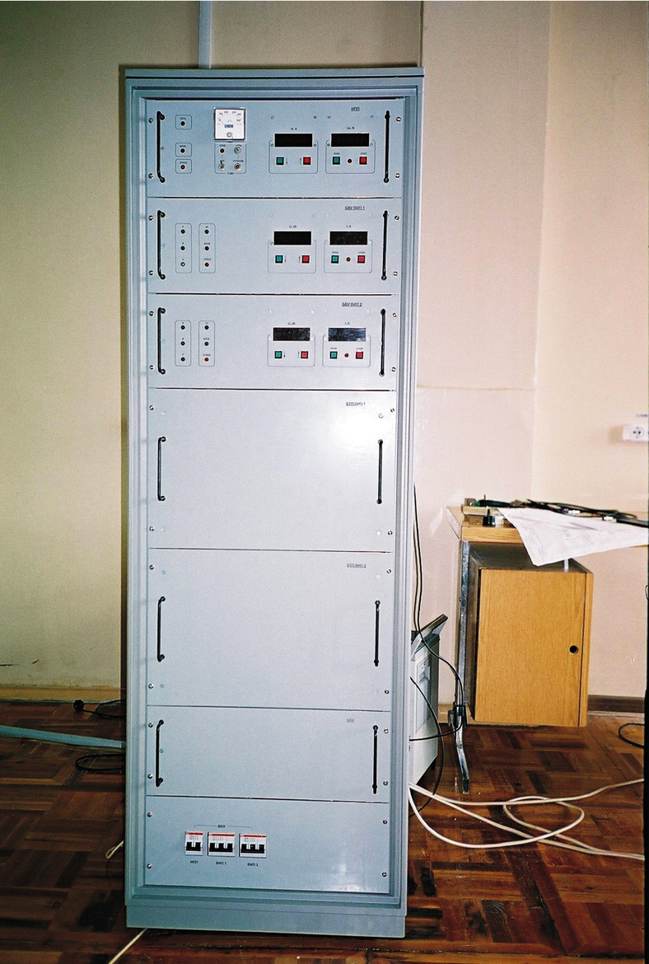 | Высоковольтные источники питания, обеспечивающие работу на линейную и нелинейную активную нагрузку.
 | Технические параметры:
- Диапазон регулирования выходного напряжения: 0,5÷17кВ
- Выходной ток: 0,1÷4А
- Максимальная выходная мощность – 20кВт

 | Область применения:
 | Технологические и исследовательские установки, работающие при постоянном напряжении величиной единицы-десятки кВ
Конъюнктурные преимущества:
Высокая надежность функционирования, высокие энергетические и массо-габаритные характеристики, удобство эксплуатации.

Источники используются в составе нескольких систем электропитания мощных СВЧ-приборов (гиротронов, магнетронов)

